**1. ΤΕΛΕΙΟ ΓΛΙΣΤΡΗΜΑ**  
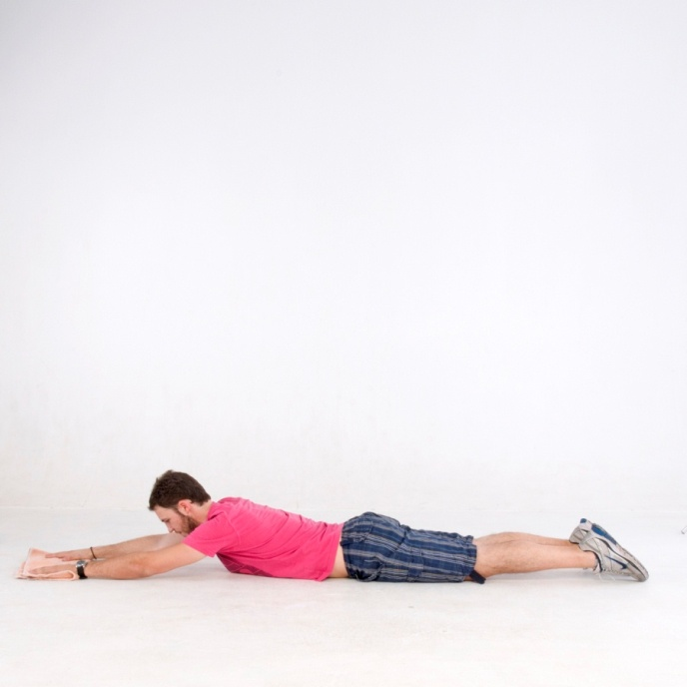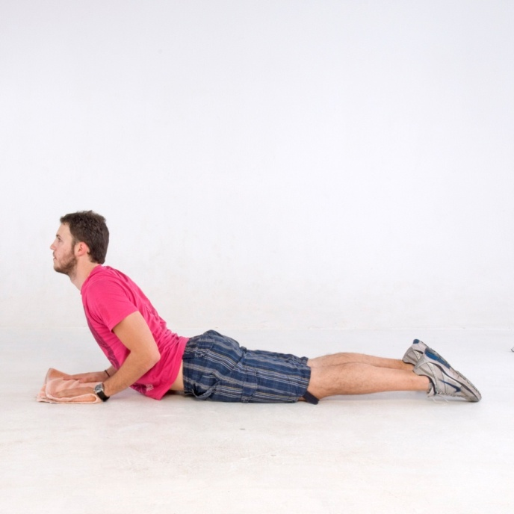

Ξάπλωσε μπρούμυτα στο πάτωμα με τα χέρια τεντωμένα μπροστά. Τα πόδια είναι επίσης τεντωμένα με τις μύτες να «κοιτούν» προς τα πίσω. Φέρε την πετσέτα μπροστά κάτω από τις παλάμες σου. Τράβηξε με τα δύο σου χέρια την πετσέτα προς τα πίσω, λυγίζοντας τους αγκώνες και φέρνοντάς τους να «κολλήσουν» στα πλευρά. Παράλληλα, ανασήκωσε το πάνω μέρος του σώματος προσπαθώντας να μην πιέζεις με τα χέρια για να ανασηκωθείς. Δοκίμασε να τεντώνεις όλο σου το σώμα, από τις μύτες των ποδιών μέχρι το κεφάλι, όση ώρα εκτελείς την άσκηση.

Κάνε 3 σετ από 12 επαναλήψεις!

ΣΤΟΧΟΣ: Θα γυμνάσεις τέλεια τους μύες της πλάτης, θα νιώσεις σιγά σιγά το σώμα σου να αποκτά ευλυγισία. Με τον καιρό θα καταλάβεις πως μπορείς πιο εύκολα να εκτελέσεις την άσκηση και να ανασηκώσεις ακόμη περισσότερο το πάνω μέρος του σώματος.

**2. ΣΛΑΛΟΜ ΚΟΙΛΙΑΚΩΝ**  
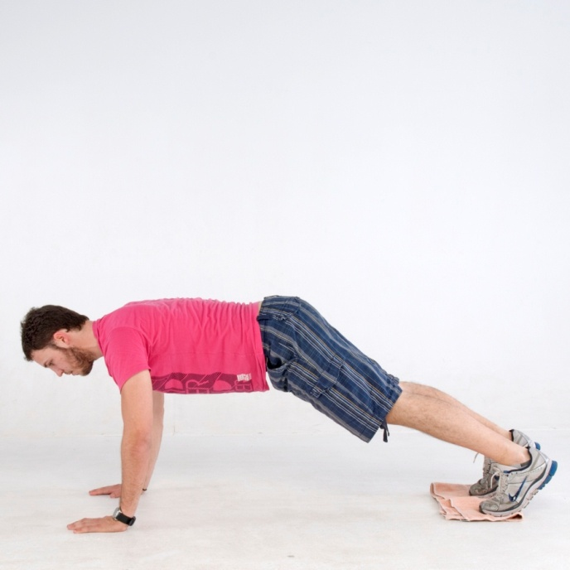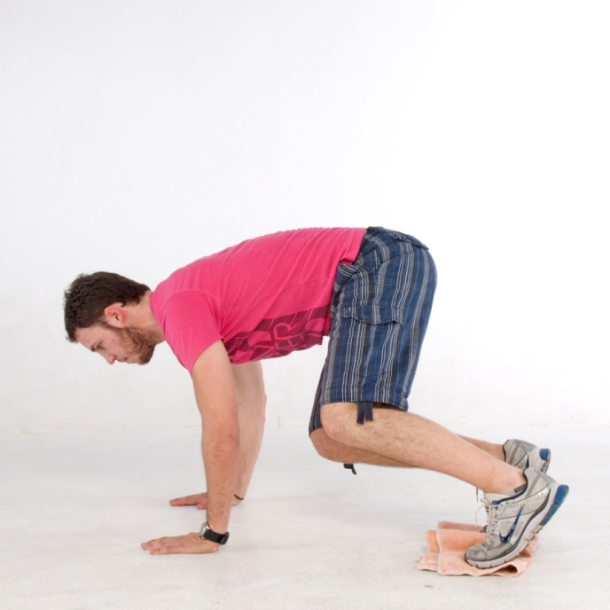

Φέρε τις παλάμες στο ύψος των ώμων και τέντωσε τους αγκώνες. Τα πόδια σου είναι τεντωμένα πίσω και στηρίζονται στις μύτες. Από τη θέση αυτή τράβηξε και τα δύο πόδια προς τα εμπρός με τα γόνατα λυγισμένα πότε προς τα αριστερά και πότε προς τα δεξιά και πότε στο κέντρο. Η πετσέτα θα σε διευκολύνει στην κίνηση εμπρός και πίσω. Εκτέλεσε την άσκηση χωρίς να σταματάς.

Κάνε 3 σετ από 10 επαναλήψεις τη φορά

ΣΤΟΧΟΣ: Μια άσκηση που μπορεί να σου φαίνεται παιχνίδι, είναι όμως ένα κι ένα για να γυμνάσεις τέλεια τους άνω, κάτω και πλάγιους κοιλιακούς!  
 **3. ΤΡΕΞΙΜΟ – ΓΛΙΣΤΡΗΜΑ**  
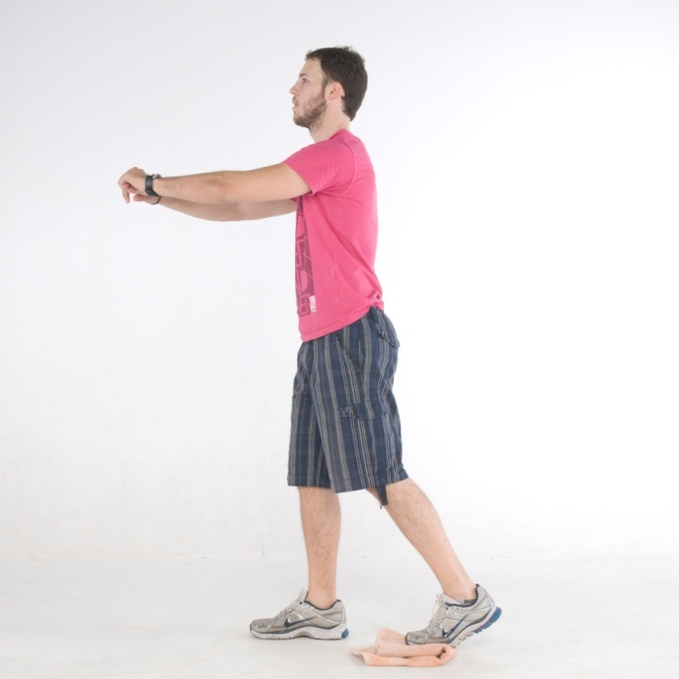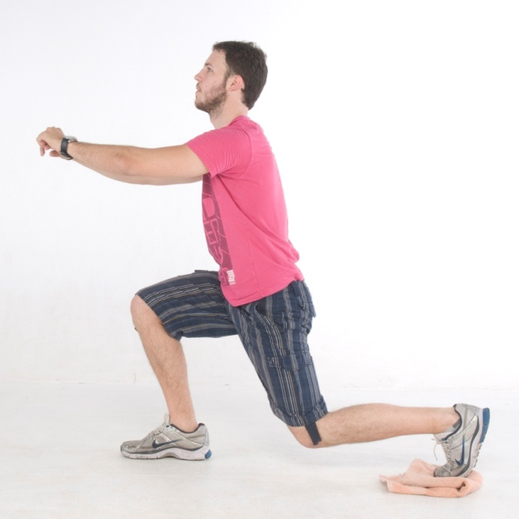

Από όρθια θέση φέρε τα χέρια ενωμένα μπροστά στο ύψος του θώρακα. Το δεξί πόδι είναι τεντωμένο και το αριστερό ελαφρώς λυγισμένο προς τα πίσω, με τη μύτη στην πετσέτα. Από αυτήν τη θέση σπρώξε το πόδι προς τα πίσω, λυγίζοντας παράλληλα το δεξί γόνατο χαμηλώνοντας όλο το σώμα. Φρόντισε πάντα η πλάτη σου να παραμένει σε ευθεία θέση και να μην καμπουριάζεις.

Κάνε 3 σετ από 10 επαναλήψεις και δοκίμασε την ίδια άσκηση με το δεξί πόδι επάνω στην πετσέτα.

ΣΤΟΧΟΣ: Σε όλη την άκσηση πρέπει να έχεις σφιχτούς κοιλιακούς, που σημαίνει πως γυμνάζεις όλο το κορμί, αλλά κυρίως τους γλουτούς και τους μηρούς!

**4. ΠΙΕΣΗ ΓΛΟΥΤΙΑΙΩΝ**  
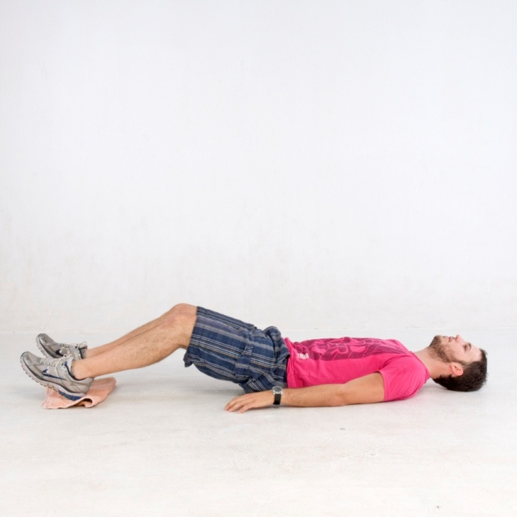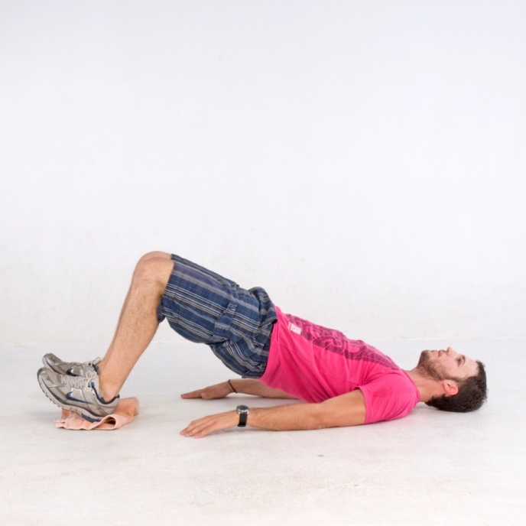

Ξάπλωσε ανάσκελα με τα χέρια τεντωμένα στο πλάι και τις παλάμες να κοιτούν προς το έδαφος. Τα γόνατα είναι ελαφρώς λυγισμένα και ακουμπούν στις φτέρνες επάνω στην πετσέτα. Τράβηξε τα πόδια προς τα πίσω ανασηκώνοντας τη λεκάνη και κάνοντας μια γέφυρα με τον κορμό από τα γόνατα ως τον αυχένα σε μια ευθεία. Τα χέρια σε βοηθούν να κρατήσεις ισορροπία, αλλά δεν πιέζουν το σώμα προς τα πάνω. Η κίνηση γίνεται μόνο με τους μύες της κοιλιάς και της πλάτης.

Κάνε 3 σετ από 15 επαναλήψεις!

ΣΤΟΧΟΣ: Ιδανική άσκηση για να τονώσεις τους κοιλιακούς και τους ραχιαίους. Σύντομα θα νιώσεις την πίεση στην κοιλιά και η δουλειά θα αρχίσει να φαίνεται από την πρώτη εβδομάδα.

**5. ΕΚΡΕΜΜΕΣ ΚΟΙΛΙΑΚΩΝ**  
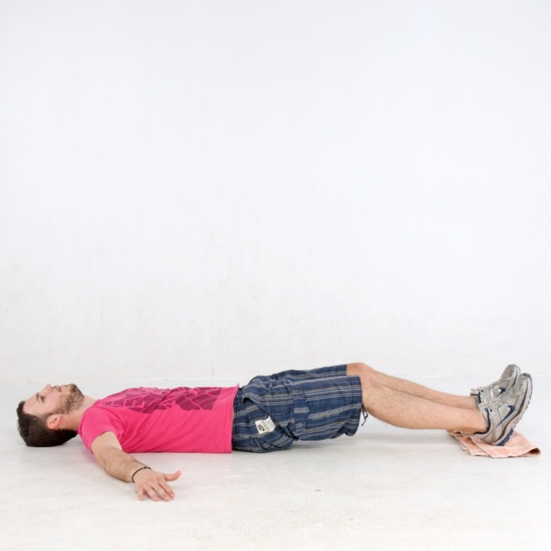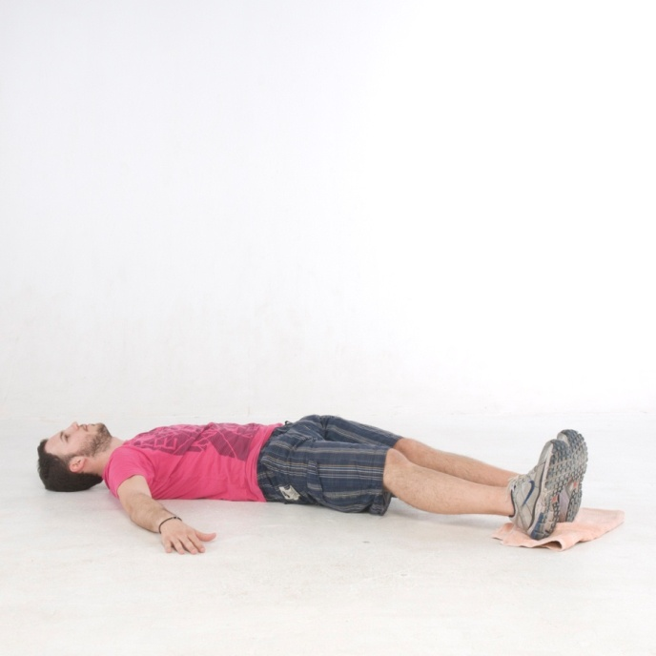

Ξάπλωσε ανάσκελα με τα χέρια σε ελαφριά έκταση, μακριά από τον κορμό του σώματος. Τα γόνατα σου είναι ελαφρώς λυγισμένα και οι φτέρνες ακουμπούν επάνω στην πετσέτα. Διατηρώντας τη θέση του πάνω μέρους του σώματός σου, δοκίμασε να γείρεις και τα δύο πόδια μαζί, πότε αριστερά και πότε δεξιά. Φαντάσου πως είσαι ένα τεράστιο ρολόι τοίχου, κρατώντας με τα πόδια τους τα δευτερόλεπτα!

Κάνε 3 σετ από 10 επαναλήψεις

ΣΤΟΧΟΣ: Να «ξεκλειδώσεις» τη μέση σου, να γυμνάσεις τους πλάγιους κοιλιακούς και να αποκτήσεις ευλυγισία σε όλο το τμήμα από τη μέση και κάτω.